

**Buletin informativ - Numărul 2**



**Scopuri / Obiective principale**

Proiectul IDEAL GAME își propune să proiecteze un Creator de jocuri serioase online și să creeze, testeze și evalueze mini-jocuri serioase OER în cadrul unor scenarii de învățare. În general, abordarea are ca scop îmbunătățirea didacticii, a educației și a învățării în învățământul superior cu ajutorul unui Online Serious Game Creator.

**Despre ce este vorba în IDEAL GAME?**

Mini-creatorul de jocuri serioase IDEAL-GAME este rezultatul unui proiect Erasmus+ cu același nume (IDEAL-GAME - Improving didactis, education and learning in higher education with the Online Serious Game Creator [ IDEAL-GAME]), desfășurat în cooperare cu 5 parteneri diferiți din 4 țări diferite.

Instrumentul promovează implementarea universală a mini-jocurilor serioase în viața universitară de zi cu zi. viața universitară de zi cu zi. Instrumentul ar trebui să fie cât mai simplu și mai direct de utilizat.

Proiectul este finanțat de Uniunea Europeană. Proiectul, cu o durată de 28 de luni (perioada de finanțare 01.09.2020 - 31.12.2022), este coordonat de Universitatea din Paderborn, Germania, prezentat de Prof. Dr. Marc Beutner. Ceilalți cinci parteneri europeni sunt: Universitatea de Vest din București, Universitatea de Vest din București, Universitatea de Vest din București, Universitatea de Vest din București, Universitatea de Vest din București, Universitatea de Vest din București, Universitatea de Vest din București, Universitatea de Vest din București: Ingenious Knowledge GmbH (Germania); Universitatea din Pitești (România,); Wyzsza Szkola Ekonomii i Innowacji w Lublinie (Polonia); Universitatea din Dundee (Marea Britanie); și Universidad a distancia de Madrid SA (Spania).

**Jocuri serioase**

**Obțineți acces la IDEAL-GAME**

https://idealgame.eduproject.eu/

**Ce trebuie să fac pentru a juca jocuri?**

Pentru a juca jocuri pe IDEAL-GAME Creator nu sunt necesare date personale. Pentru înregistrare sunt necesare doar o adresă de e-mail și o parolă.

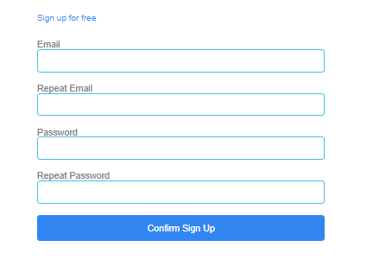



**Cum să vă conectați cu IDEAL GAME:**

Vizitați site-ul nostru:

https://ideal-game.eduproject.eu/

sau contactați partenerul din țara dvs. de origine! (detalii pe site-ul web)

**Doriți să fiți ținut la curent?**

Apoi, vizitați și canalele noastre de socializare:

IDEAL GAME Facebook:

https://www.facebook.com/Erasmus-Project-IDEAL-GAME-100195691949187/?view_public_ for=100195691949187

IDEAL GAME Twitter:

@IdealGame3

**În continuare...**

* Discuții despre jocurile de noroc posibile
* Implementierung und Erprobung der Spiele
* Al 3-lea IDEAL GAME - Întâlnire în Polonia (Lublin)

**Grupuri**

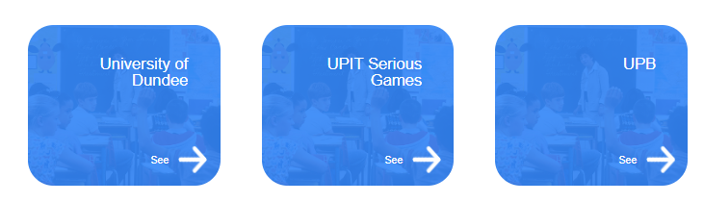

În plus față de jocuri, este posibil să invitați prieteni, studenți și colegi în grupuri. Aceste grupuri asigură crearea de rețele între parteneri și jocurile lor. Toate obiectivele proiectului au fost luate în considerare și discutate în detaliu, inclusiv aspectele administrative și financiare, cum ar fi aspectele legate de diseminare și exploatare și procedurile de evaluare și raportare.

- - - - - -